Adresses  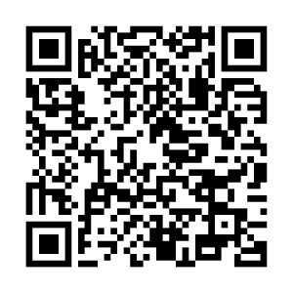  Scanner avec un lecteur de QR code  pour entendre la brochure | Bulgare  Avec l’aimable autorisation  du CASNAV/CAREP de Nancy-Metz  pour l’utilisation de la maquette  Traduction : UPE2A Moissac | OEPRE  bulgare / français  Oчаквам ви в начето училиче за да помогнем заедно вашето дете да уче  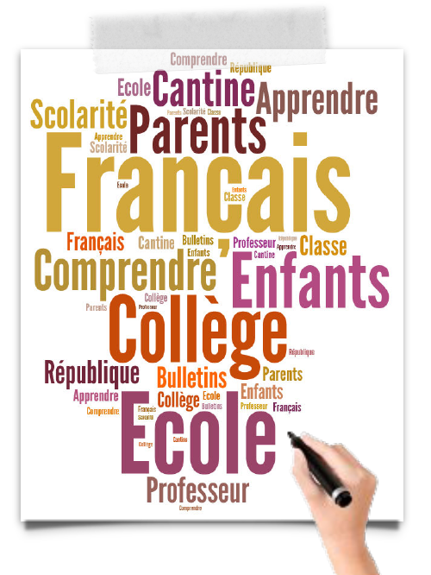  Ouvrir l’école aux parents  pour la réussite des enfants
Vous êtes  Вие сте родители на деца, които ходят на училище във Франция.  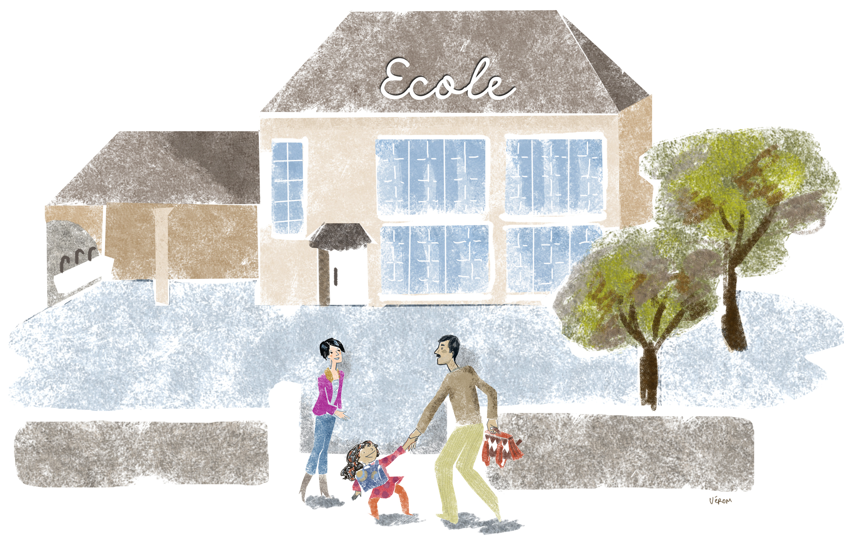  - Vous êtes parents d’enfants scolarisés en France. | Vous souhaitez  Вие искате да научите френски език, което ще ви позволи да помагате на децата си по време на училищното им обучение както и да обменяте информация с учителите.  Вие имате желание да научите как работи едно френско училище.  Вие имате желание да опознаете френското общество и неговите ценности.  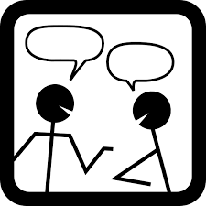  .  - Vous souhaitez apprendre le français qui vous permettra d’aider vos enfants dans leur scolarité et d’échanger avec les professeurs.  - Vous souhaitez comprendre le fonctionnement de l’école française.  - Vous souhaitez mieux connaître la société française et ses valeurs. | Vous pouvez  Можете да се запишете на безплато обучение в някои от колежите, гимназиите или училищата, разположени в близост до мястото, където живеете.  Преподаватели дават уроци на групи, по един или по два пъти в седмицата през учебната година.  В края на обучението ще получите удостоверение за езиковите ви умения като родители, които редовно са посещавали уроците.  - Vous pouvez vous inscrire à des formations gratuites, dans certains collèges, lycées ou écoles situés près de chez vous.  - Des cours collectifs sont donnés par des formateurs, une ou deux fois par semaine pendant l’année scolaire.  - A l’issue de la formation, une  attestation de compétences  linguistiques est remise aux parents qui ont suivi les cours avec assiduité.

